Проект «Робот будущего»
для 5-х классов

Обучающимся предстоит нарисовать робота после ознакомления с возможностями современных технологий.
Цель:
- Развить интерес учащихся к информатике;
- Способствовать развитию логического мышления учащихся;
- Формировать навыки творчества у учащихся.
- Способствовать воспитанию чувства коллективизма, формированию организаторских способностей.

Планируемый результат: создание рисунка и оформление работы.

Ход проекта:

- Ознакомление с современными технологиями.
- Придумать робота будущего с определенными возможностями.
- Создание рисунка на бумаге.
- Описание возможностей робота.
- Оформление проекта (титульный лист, рисунок, описание проекта).
Критерии оценивания проекта:
- Актуальность темы:
- Содержание должно соответствовать теме проекта;
- Соответствие рисунка описанным возможностям робота;
- Оформление проекта (красочность, креативность).

Примеры выполненных работ

Выполнил ученик 5 Б класса, Бочаров Николай

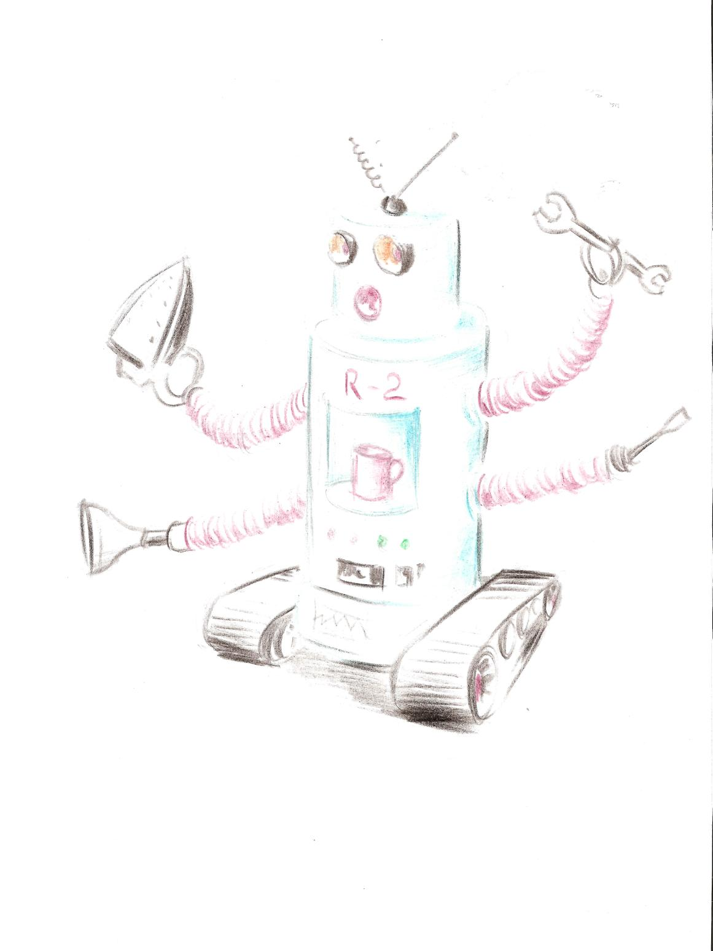
Я придумал робота домохозяина. Он каждый день помогает маме, моет посуду, стирает бельё и так далее.
У него титановые ноги и руки, алюминиевое туловище. В туловище есть набор ложек и вилок. Еще есть на руки множество насадок: швабра, губка и даже пылесос. Моей семье он очень пригодился бы.
Он облегчил бы мамин труд.

Выполнила ученица 5 А класса, Жиленкова Анастасия
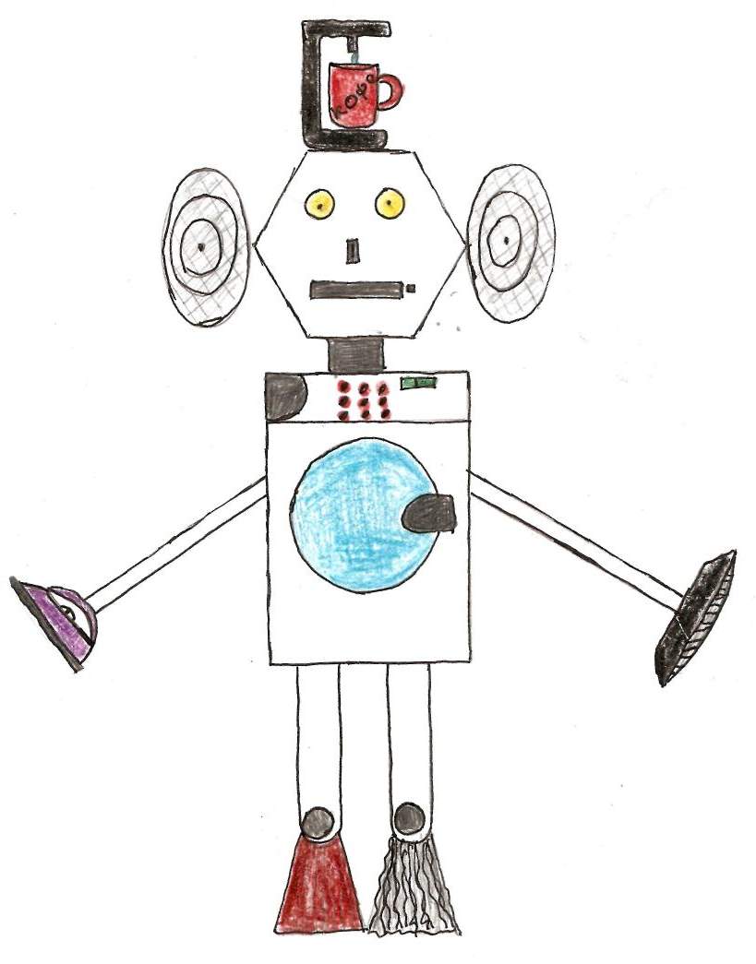
Выполняет функции:
- Одна нога моет полы, другая подметает.
- Тело – стиральная машина автомат.
- Одна рука гладит, другая пылесосит.
- На голове кофеварка.
- Рот- дисковод, для дисков любых форматов.
- Глаза – фонари.
- Нос- разъем под флешку.
- Уши- динамики.

Выполнила ученица 5 В класса, Ракитина Елена
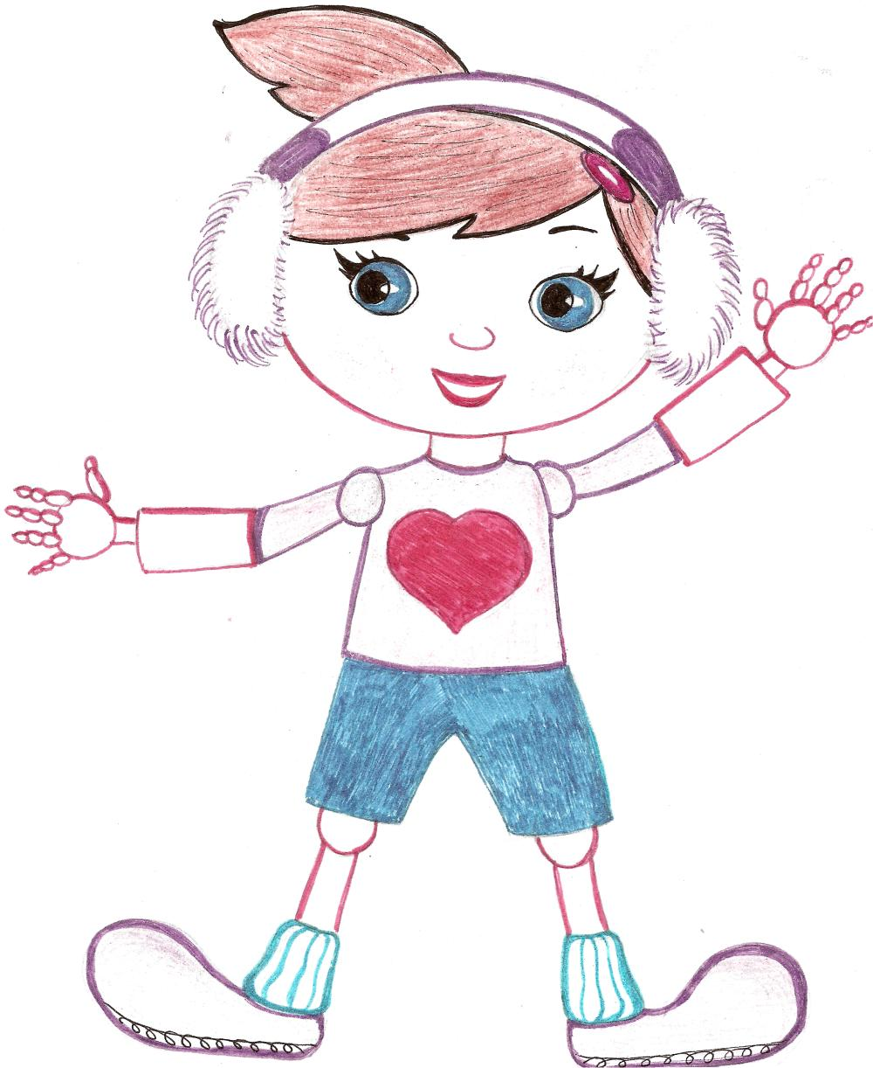
Мой робот «ИЛОНА» умеет:
- Отзываться на голос хозяина;
- Читать мысли;
- Выполнять домашнее задание;
- Делать настоящие деньги;
- Писать и читать;
- Шить, считать;
- Знает множество языков;
- Защищать хозяина;
- Выполнять домашние обязанности;
- Рисовать, плавать;
- Мусор превращать в цветы;
- Перемещаться в прошлое и будущее;
Мой робот настоящее чудо. Самое главное качество «Илоны», то, что она умеет быть хорошим другом!!!

Выполнил ученик 5 Б класса, Заякин Михаил

Миллион задачек сразу
Мне решит помощник мой,
Он с одним огромным глазом
И с квадратной головой.
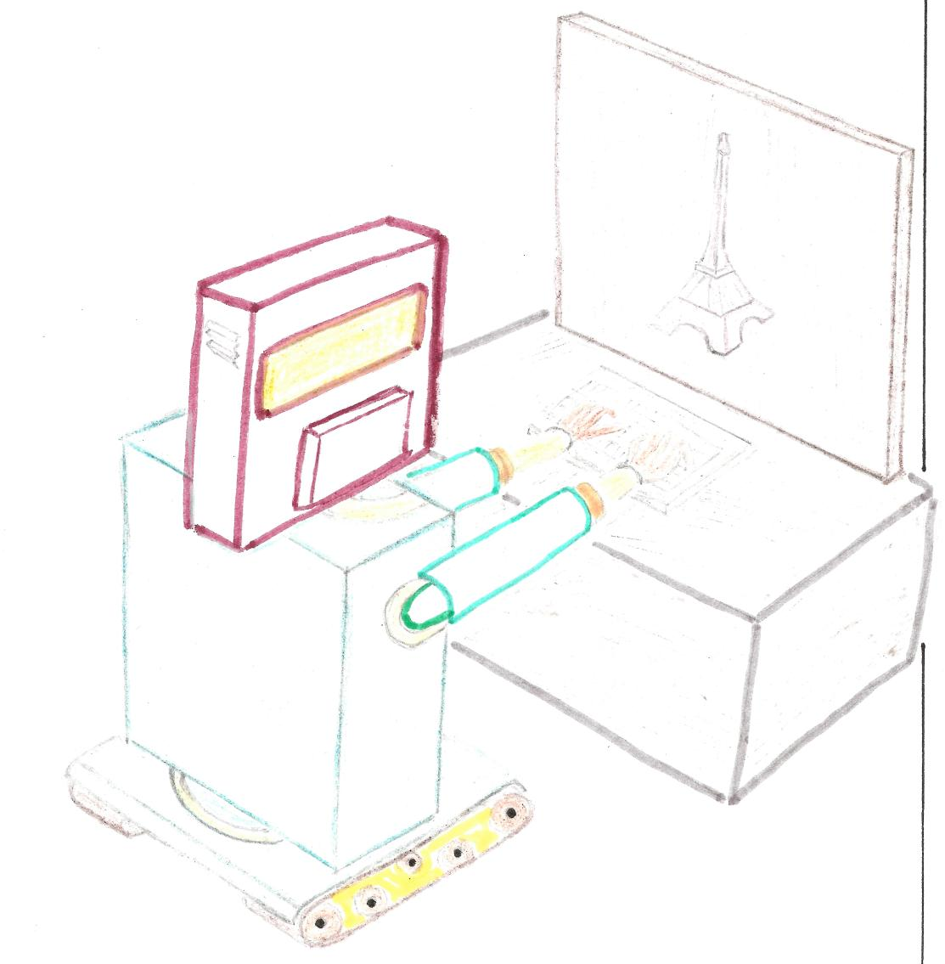
Мой робот компьютер похож на передвижной кубик. Он может повернуться в любую сторону. Робот очень умный, умеет рисовать и чертить, говорить на разных языках. А самое главное он умеет переводить язык животных на язык людей.
Робот может работать на компьютере, так как руки у него похожи на человеческие.

